Проживи свою жизнь! Скажи наркотикам нет!
27.06.2017
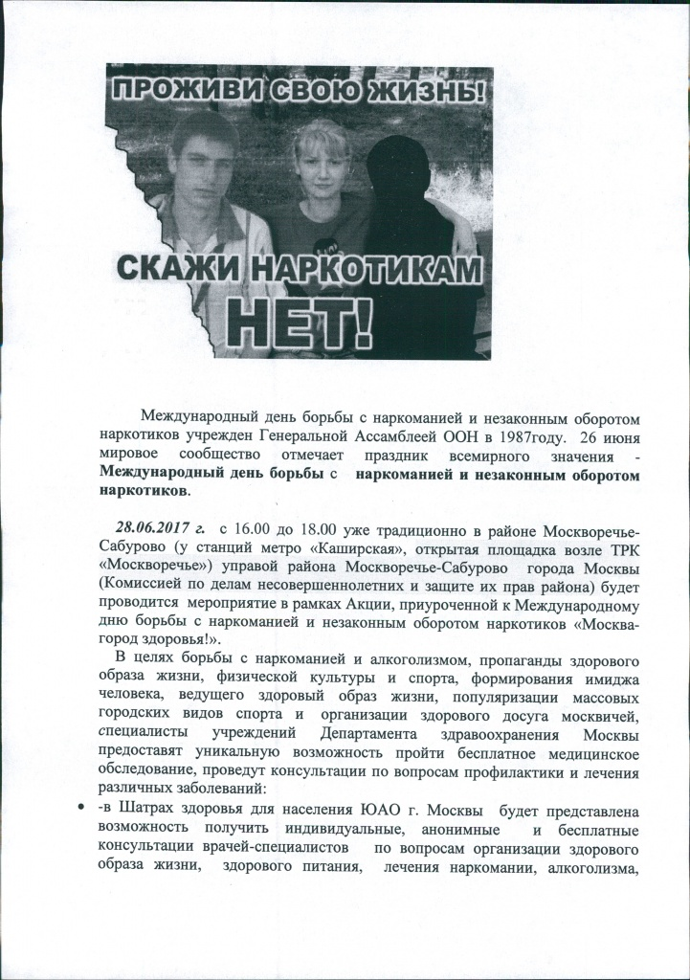

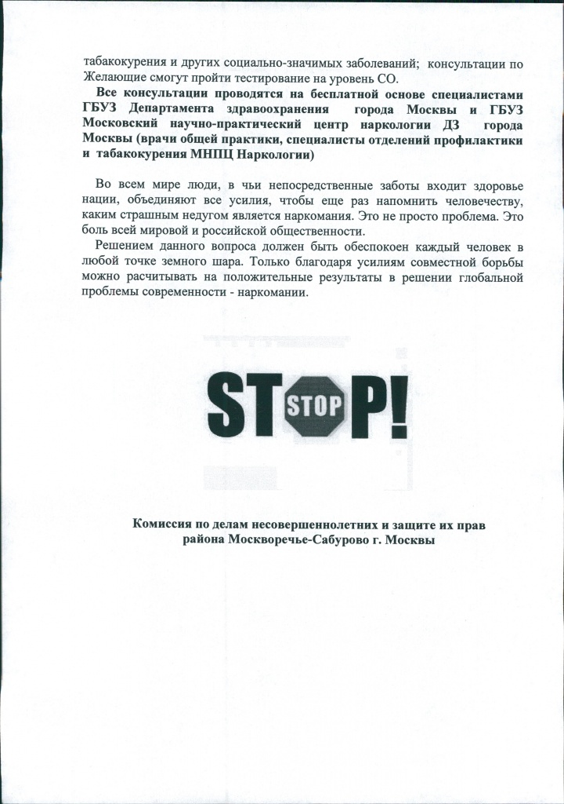

Адрес страницы: http://moskvoreche-saburovo.mos.ru/the-commission-on-affairs-of-minors-and-protection-of-their-rights/detail/6313937.html
Управа района Москворечье-Сабурово города Москвы

